**Лабораторна робота 2**

Тема: Встановлення та налаштування клієнту СКВ Git  
Мета: Отримати навички встановлення та налаштування програмного забезпечення для роботи з СКВ Git

Хід роботи:  
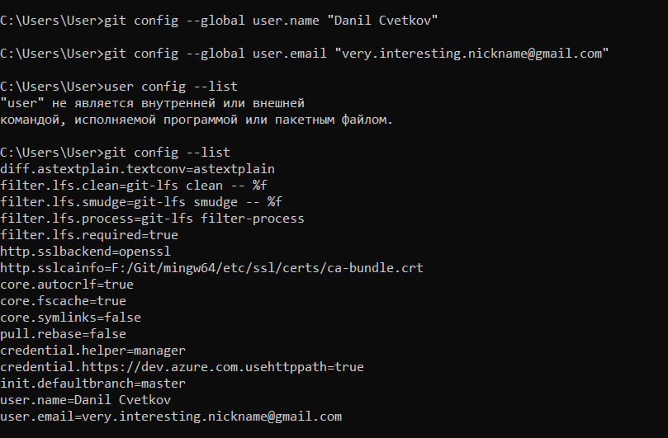  
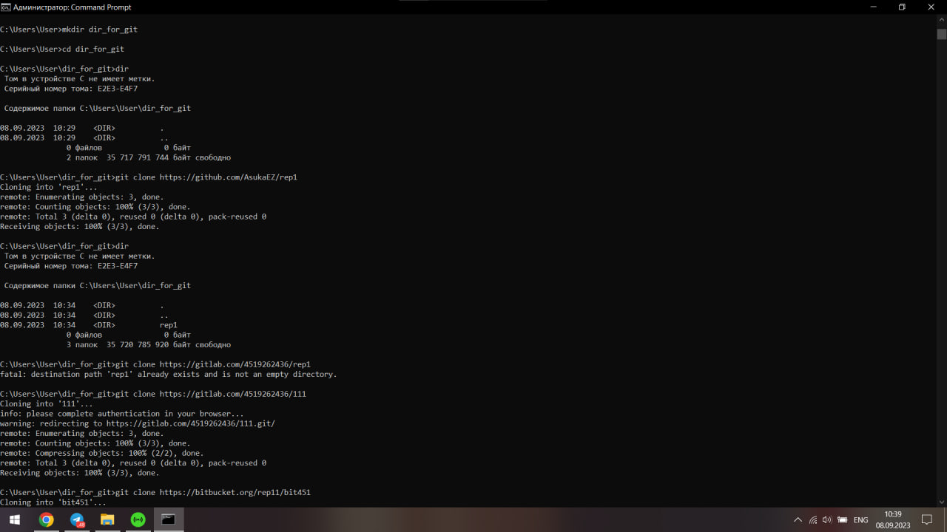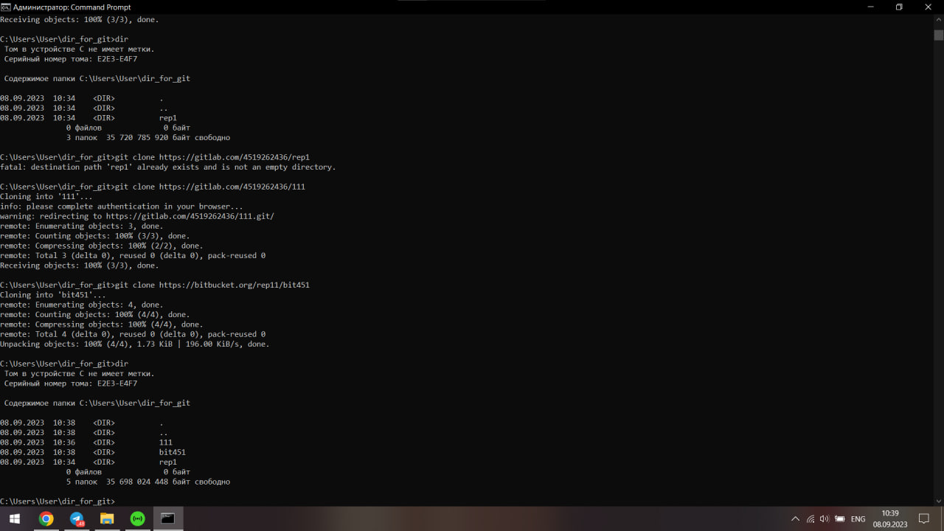

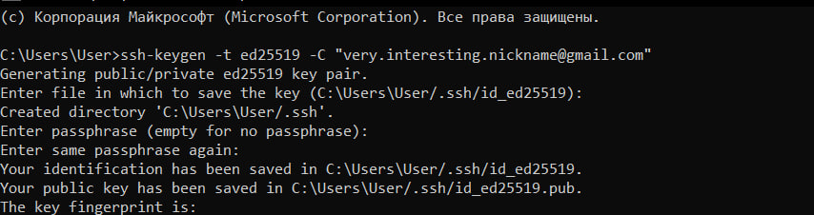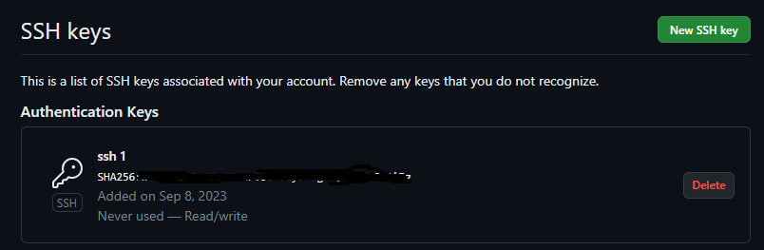  
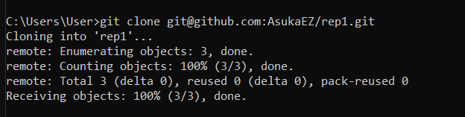

Контрольні питання

1. Де скачати клієнт Git для Windows?

На сайті https://git-scm.com/

1. Якою командою клонувати репозиторій з Github?

git clone

1. Які які ще способи завантаження репозиторію з Github ви знаєте?

Напряму з сайту

1. Яким чином обрати на Github налаштування приватності репозиторію?

Перед його створенням можливо обрати яким буде репозиторій, приватним чи відкритий

1. Яким чином обрати на Bitbucket налаштування приватності репозиторію?  
   Перед його створенням можливо обрати яким буде репозиторій, приватним чи відкритий